
DEMANDE DE PRET DU KIT EXCRETA
Le CPias Grand Est vous propose un kit pédagogique « gestion des excreta »
Il est mis à disposition de tous les établissements sanitaires et médico-sociaux intéressés
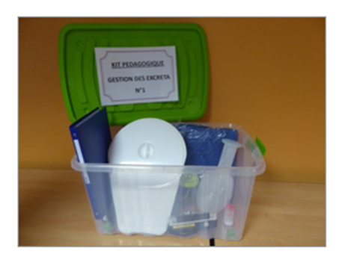
- ETABLISSEMENT :
- ADRESSE :

- VILLE :
- CODE POSTAL :

- NOM ET PRENOM DE LA PERSONNE QUI FAIT LA RESERVATION :
- ADRESSE MAIL :
- FONCTION :

- DATES SOUHAITÉES : du ………………………au ………………………………
_ _ _ _ _ _ _ _ _ _ _ _ _ _ _ _ _ _ _ _ _ _ _ _ _ _ _ _ _ _ _ _ _ _ _ _ _ _ _ _ _ _ _ _ _ _ _ _ _ _ _ _ _ _ _ _ _

Retour CPias : kit réservé pour la période du ………au ………
Nom du contact CPias : ………….
Adresse de retrait et de retour :
CPias Grand EST, CHRU Nancy Brabois
Allée du Morvan 54500 VANDOEUVRE LES NANCY
03 83 15 55 88
cpias.grand-est@chru-nancy.fr

